**ФЕДЕРАЛЬНОЕ АГЕНТСТВО СВЯЗИ**

**ФЕДЕРАЛЬНОЕ ГОСУДАРСТВЕННОЕ БЮДЖЕТНОЕ**

**ОБРАЗОВАТЕЛЬНОЕ УЧРЕЖДЕНИЕ ВЫСШЕГО ОБРАЗОВАНИЯ**

**«САНКТ-ПЕТЕРБУРГСКИЙ**

**ГОСУДАРСТВЕННЫЙ УНИВЕРСИТЕТ ТЕЛЕКОММУНИКАЦИЙ**

**им. проф. М.А. Бонч-Бруевича»**

**(СПбГУТ)**

**Санкт-Петербургский колледж телекоммуникаций**

**Отчет о выполнении  
практического занятия №25**

Выполнил: Обучающиеся 4 курса, 581 группы,

Филипович Валерий Анатольевич

Состав бригады: -

Проверил: преподаватель  
Баталов Дмитрий Иннокентьевич

Санкт-Петербург

2021 г.

**Постановка задачи**

* **Задание.** Создайте меню в своем приложении.

**Ход выполнения работы**

1. Внес изменения в ранее созданный проект HelloAndroidWorld.
2. Добавил меню.
3. Добавил функцию изменения текста при переключении между различными пунктами меню.
4. Представил меню в качестве радиокнопок.

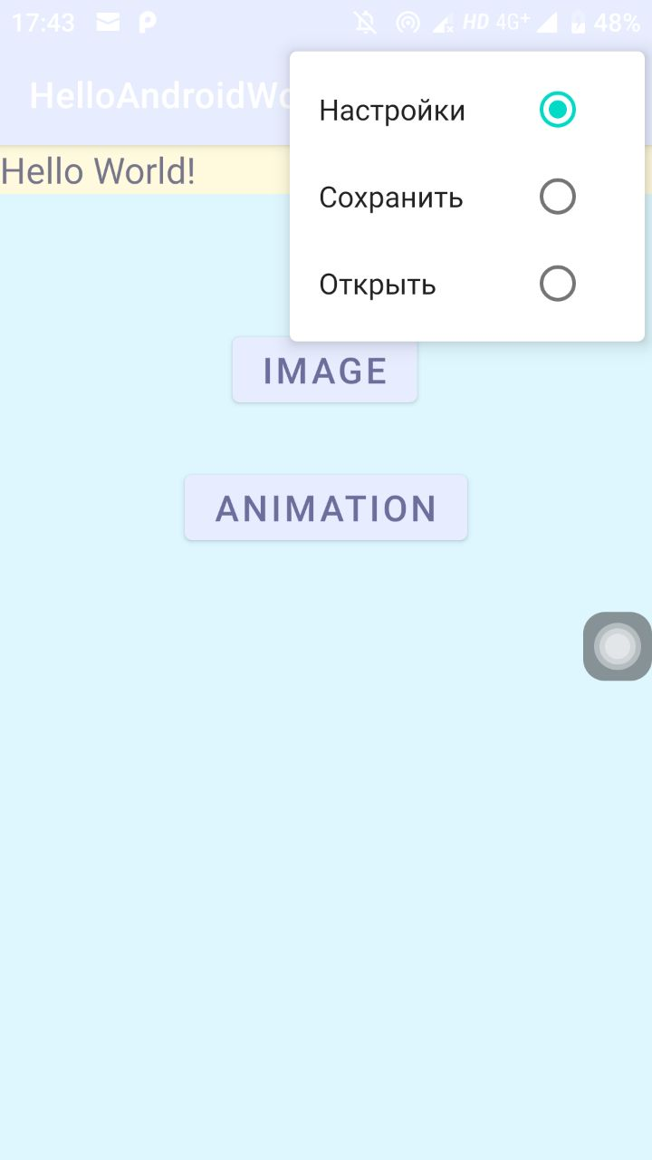

*Рис. 1. Результат работы программы «HelloAndroidWorld» - Внешний вид меню.*

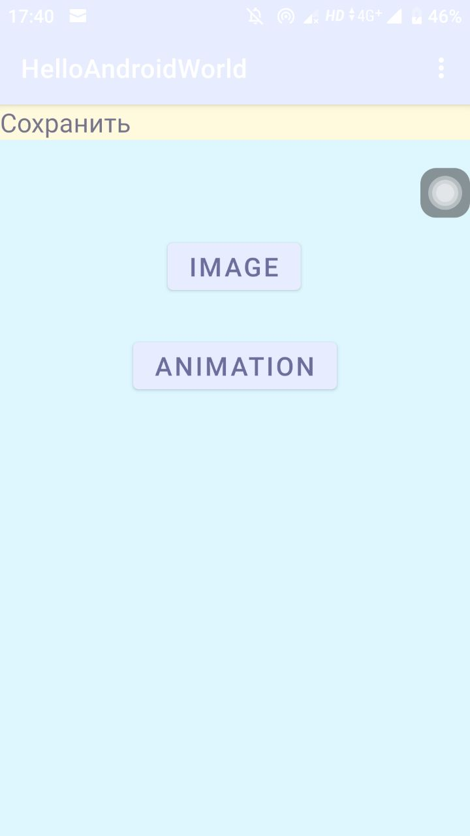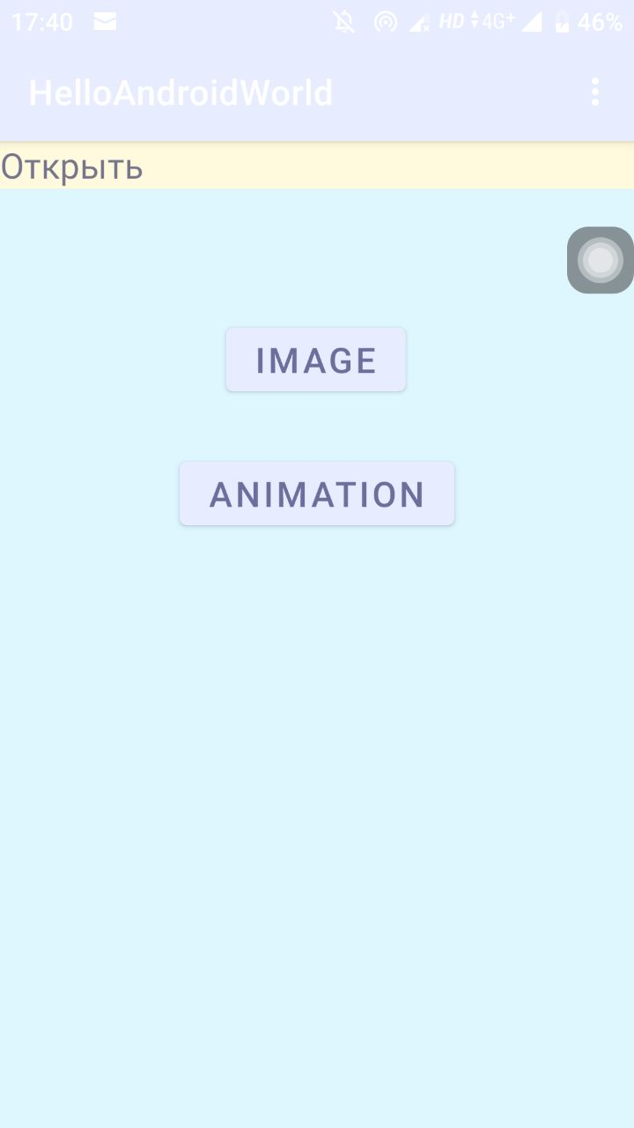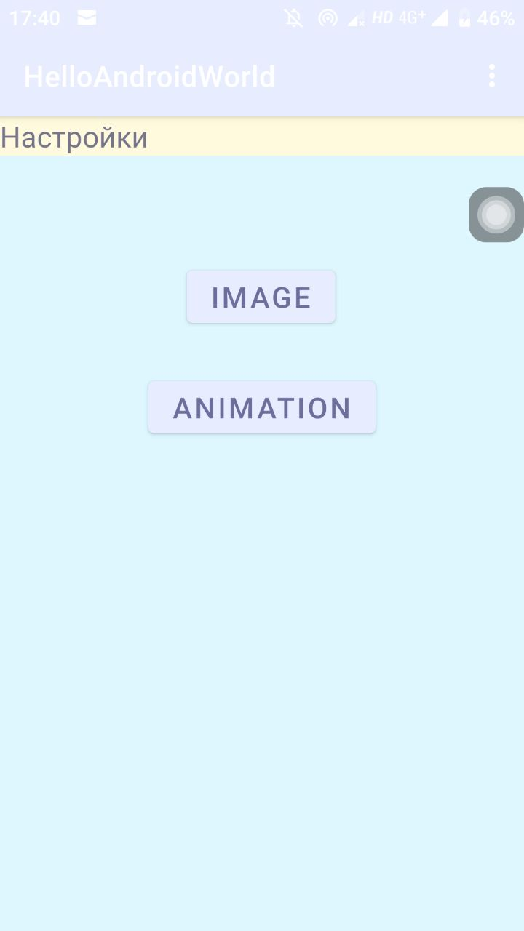

*Рис. 2-4. Результат работы программы «HelloAndroidWorld»*

*Изменение текста на активности при переключении пунктов меню.*

**Ссылка на GitHub**

<https://github.com/ValeriyFilipovich/SPbCT_FilipovichVA/tree/master/Practice_tasks/>